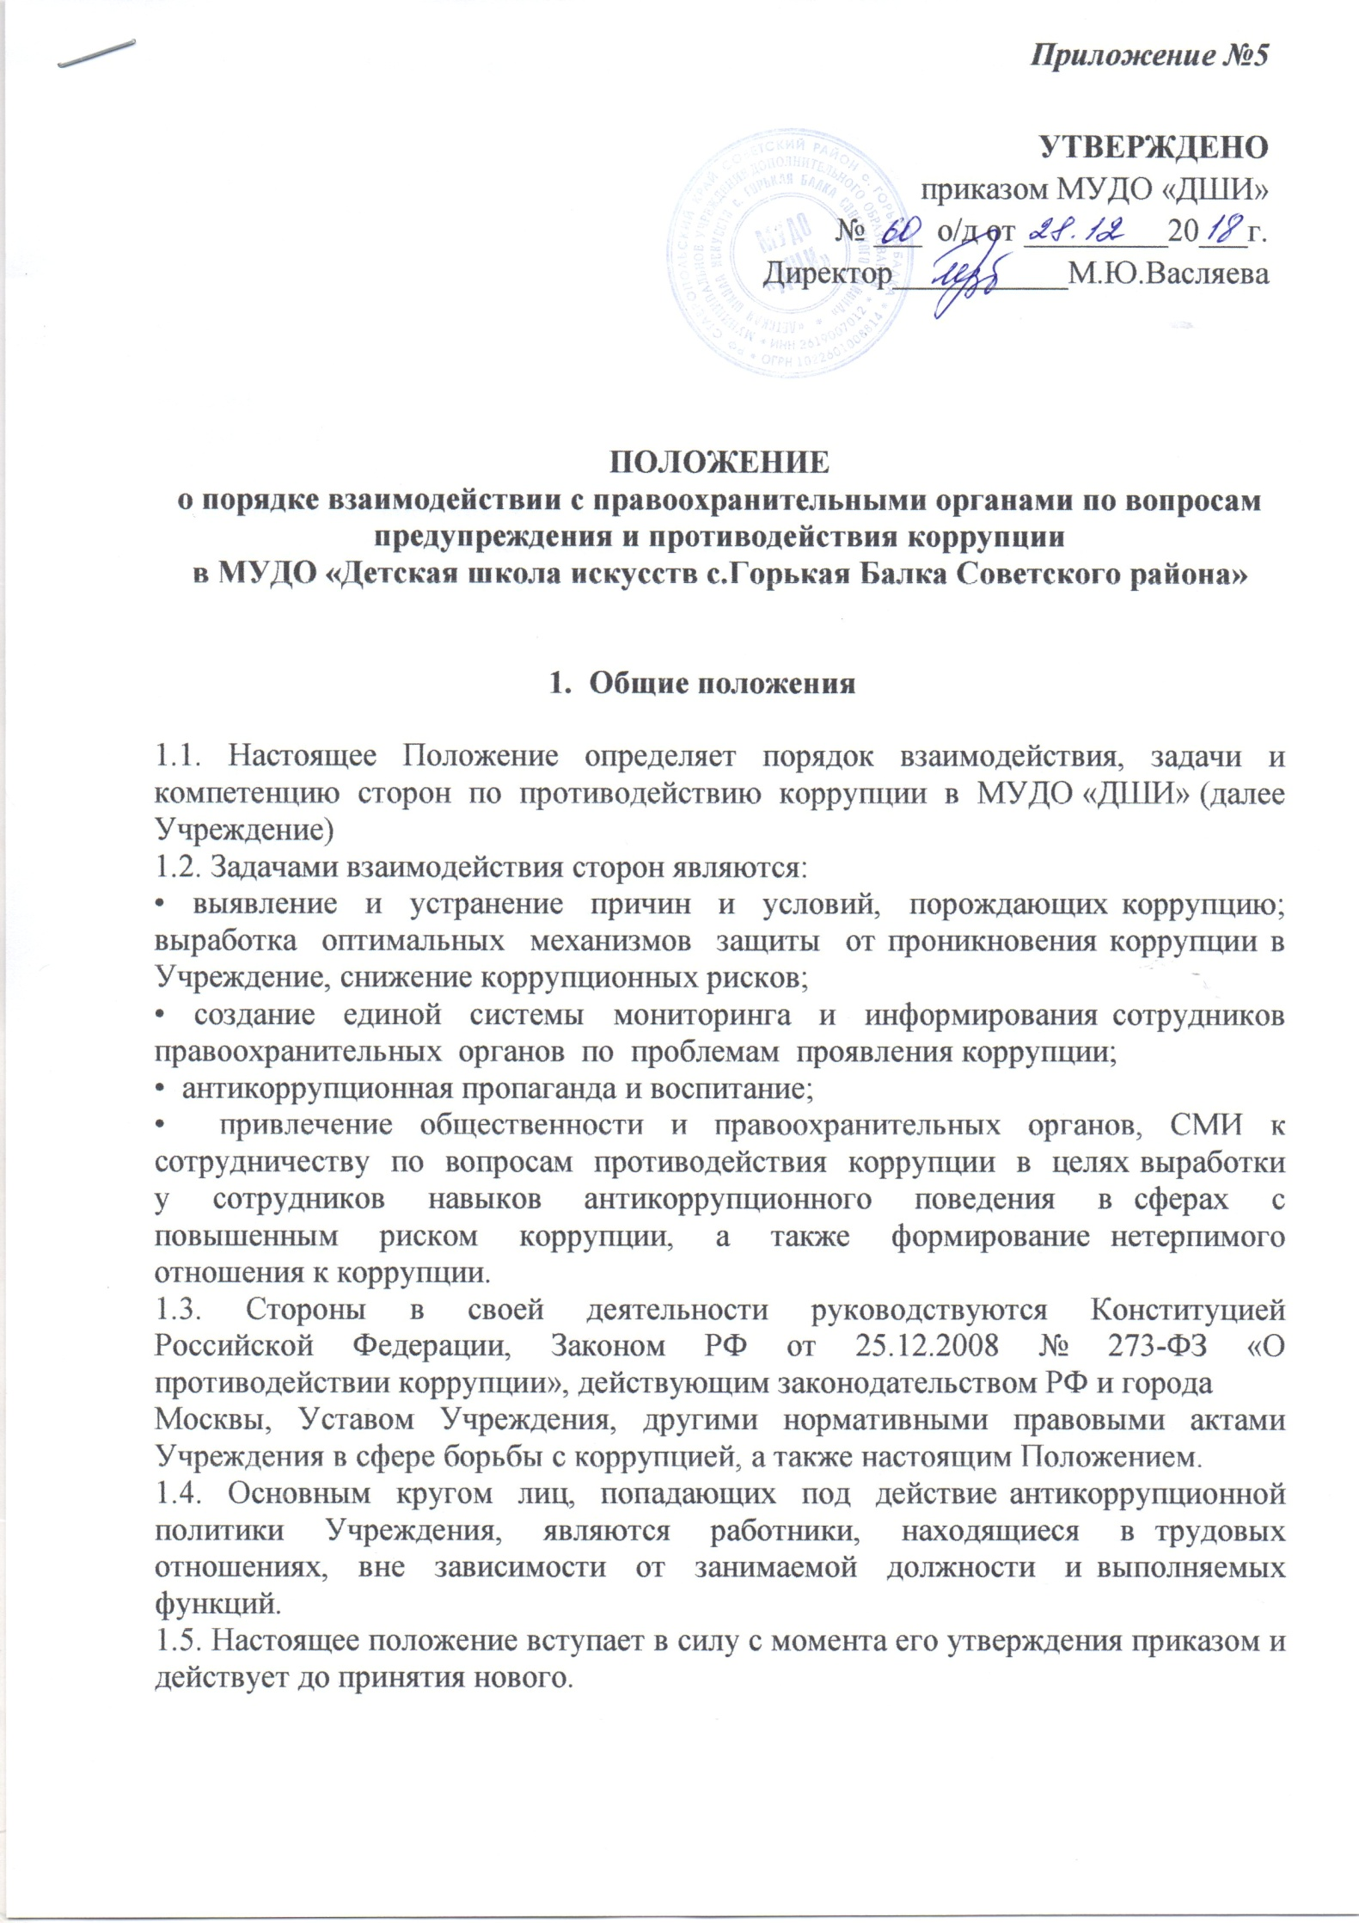
Приложение №5

УТВЕРЖДЕНО
приказом МУДО «ДШИ»
№ ___ о/д от _________20___г. Директор___________М.Ю.Васляева

ПОЛОЖЕНИЕ
о порядке взаимодействия с правоохранительными органами по вопросам предупреждения и противодействия коррупции
в МУДО «Детская школа искусств с.Горькая Балка Советского района»

- Общие положения

1.1. Настоящее Положение определяет порядок взаимодействия, задачи и компетенцию сторон по противодействию коррупции в МУДО «ДШИ» (далее Учреждение)
1.2. Задачами взаимодействия сторон являются:
• выявление и устранение причин и условий, порождающих коррупцию; выработка оптимальных механизмов защиты от проникновения коррупции в Учреждение, снижение коррупционных рисков;
• создание единой системы мониторинга и информирования сотрудников правоохранительных органов по проблемам проявления коррупции;
• антикоррупционная пропаганда и воспитание;
• привлечение общественности и правоохранительных органов, СМИ к сотрудничеству по вопросам противодействия коррупции в целях выработки у сотрудников навыков антикоррупционного поведения в сферах с повышенным риском коррупции, а также формирование нетерпимого отношения к коррупции.
1.3. Стороны в своей деятельности руководствуются Конституцией Российской Федерации, Законом РФ от 25.12.2008 № 273-ФЗ «О противодействии коррупции», действующим законодательством РФ и города
Москвы, Уставом Учреждения, другими нормативными правовыми актами Учреждения в сфере борьбы с коррупцией, а также настоящим Положением.
1.4. Основным кругом лиц, попадающих под действие антикоррупционной политики Учреждения, являются работники, находящиеся в трудовых отношениях, вне зависимости от занимаемой должности и выполняемых функций.
1.5. Настоящее положение вступает в силу с момента его утверждения приказом и действует до принятия нового.

2. Виды обращений в правоохранительные органы

2.1. Обращение – предложение, заявление, жалоба, изложенные в письменной или устной форме и представленные в правоохранительные органы.
2.1.1. Письменные обращения – это обращенное название различных по содержанию документов, писем, выступающих и используемых в качестве
инструмента оперативного информационного обмена между Учреждением и правоохранительными органами.
2.1.2. Устные обращения – это обращение, поступающие во время личного приема руководителя Учреждения, у руководителей или заместителей правоохранительных органов.
2.2. Предложение – вид обращения, цель которого обратить внимание на необходимость совершенствования работы органов, организаций предприятий, учреждений или общественных объединений) и рекомендовать конкретные пути и способы решения поставленных задач.
2.3. Заявление – вид обращения, направленный на реализацию прав и интересов Учреждения. Выражая просьбу, заявление может сигнализировать и об определенных недостатках в деятельности органов, организаций (предприятий, учреждений или общественных объединений). В отличие от предложения, в нем не раскрываются пути и не предлагаются способы решения поставленных задач.
2.4. Жалоба – вид обращения, в котором идет речь о нарушении прав и интересов Учреждения. В жалобе содержится информация о нарушении прав и интересов и просьба об их восстановлении, а также обоснованная критика в адрес органов, организаций (предприятий, учреждений или общественных объединений), должностных лиц и отдельных лиц, в результате необоснованных действий которых либо необоснованного отказа в совершении действий произошло нарушение прав и интересов Учреждения.

3. Порядок взаимодействия с правоохранительными органами

3.1. Учреждение принимает на себя публичное обязательство сообщать в соответствующие правоохранительные органы о случаях совершения коррупционных правонарушений, о которых работникам Учреждения стало известно.
3.2. Учреждение принимает на себя обязательство воздерживаться от каких-либо санкций в отношении своих сотрудников, сообщивших в правоохранительные органы о ставшей им известной в ходе выполнения трудовых обязанностей информации о подготовке или совершении коррупционного правонарушения.
3.3. Ответственность за своевременное обращение в правоохранительные органы о подготовке или совершении коррупционного правонарушения возлагается на лиц ответственных за профилактику коррупционных и иных правонарушений в Учреждении.
3.4. Администрация Учреждения и сотрудники обязуется оказывать поддержку в выявлении и расследовании правоохранительными органами фактов коррупции, предпринимать необходимые меры по сохранению и передаче в правоохранительные органы документов и информации, содержащей данные о коррупционных правонарушениях.
3.5. Администрация Учреждения обязуется не допускать вмешательства в выполнение служебных обязанностей должностными лицами судебных или правоохранительных органов.
3.6. Все письменные обращения к представителям правоохранительных органов готовятся инициаторами обращений – сотрудниками Учреждения, с обязательным участием директора Учреждения.
3.7. Директор Учреждения и ответственные за предотвращение коррупционных нарушений лица несут персональную ответственность за эффективность осуществления соответствующего взаимодействия.

4. Формы взаимодействия с правоохранительными органами

4.1. Оказание содействия уполномоченным представителям контрольно-надзорных и правоохранительных органов при проведении ими инспекционных проверок деятельности организации по вопросам предупреждения и противодействия коррупции.
4.2. Оказание содействия уполномоченным представителям правоохранительных органов при проведении мероприятий по пресечению
или расследованию коррупционных преступлений, включая оперативно-розыскные мероприятия.
4.3. Взаимное содействие по обмену информацией, консультации, правовая помощь и мероприятия по предотвращению возникновения коррупционных факторов.
4.4. Сотрудничество может осуществляться и в других формах, которые соответствуют задачам настоящего Положения.

5. Заключительные положения

5.1. Внесение изменений и дополнений в настоящее Положение осуществляется путём подготовки проекта о внесении изменений и дополнений.
5.2. Утверждение вносимых изменений и дополнений в Положение осуществляется после принятия решения на общем собрании работников учреждения с последующим утверждением приказом по учреждению, либо по представлению правоохранительных органов.
5.3. Настоящее положение подлежит обязательному опубликованию на официальном сайте образовательного учреждения в сети Интернет.

ПАМЯТКА ДЛЯ СОТРУДНИКОВ УЧРЕЖДЕНИЯ
1. Письменные заявления о преступлениях принимаются в правоохранительные
органы независимо от места и времени совершения преступления круглосуточно.
2. В дежурной части органов внутренних дел, приемной органов прокуратуры,
Федеральной службы безопасности Вас обязаны выслушать и принять сообщение, при этом Вам следует поинтересоваться фамилией, должностью и
рабочим телефоном сотрудника, принявшего сообщение.
3. Вы имеете право получить копию своего заявления с отметкой о регистрации
его в правоохранительном органе или талон-уведомление, в котором указываются сведения о сотруднике, принявшем сообщение, и его подпись,
регистрационный номер, наименование, адрес и телефон правоохранительного
органа, дата приема сообщения.
4. Полученное от Вас сообщение (заявление) должно быть незамедлительно
зарегистрировано и доложено вышестоящему руководителю для осуществления
процессуальных действий согласно требованиям УПК РФ. Вы имеете право
выяснить в правоохранительном органе, которому поручено заниматься исполнением Вашего заявления, о характере принимаемых мер и требовать
приема Вас руководителем соответствующего подразделения для получения
более полной информации по вопросам, затрагивающим Ваши права и законные
интересы.
5. В случае отказа принять от Вас сообщение (заявление) о даче взятки Вы имеете
право обжаловать эти незаконные действия в вышестоящих инстанциях (районных, областных, республиканских, федеральных), а также подать жалобу
на неправомерные действия сотрудников правоохранительных органов в Генеральную прокуратуру Российской Федерации, осуществляющую прокурорский надзор за деятельностью правоохранительных органов и силовых
структур.

В СЛУЧАЕ ОТСУТСТВИЯ РЕАГИРОВАНИЯ НА ВАШИ ОБРАЩЕНИЯ В
ПРАВООХРАНИТЕЛЬНЫЕ ОРГАНЫ ВЫ МОЖЕТЕ:

1. Обратиться с жалобой в Генеральную прокуратуру Российской Федерации
(125993, ГСП-3, Россия, Москва, ул. Б. Дмитровка, 15а).
2. Сообщить об этом в Комиссию Общественной палаты Российской Федерации
по проблемам безопасности граждан и взаимодействию с системой судебно-
правоохранительных органов или в Межкомиссионную рабочую группу по
развитию системы общественного контроля и противодействию коррупции
Общественной палаты Российской Федерации (125993, г. Москва, ГСП-3,
Миусская пл., д. 7, стр. 1, Телефон: (495) 221-83-58; Факс: (499)251-60-04).

